МАЙ 2023 г.

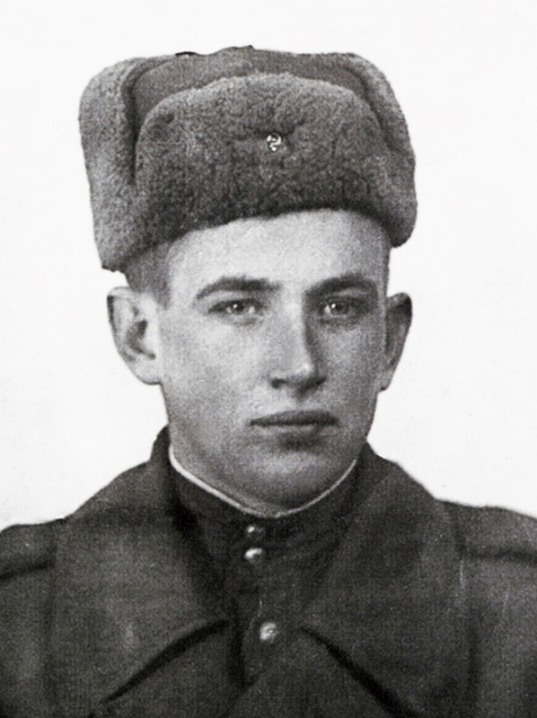
В рамках акции «Научный полк», проводимой по инициативе Минобрнауки России, зав. отделом права ИФиП УрО РАН, д.ю.н. Михаилом Федоровичем Казанцевым подготовлен материал о первом директоре Института философии и права УрО РАН, выдающемся правоведе Сергее Сергеевиче Алексееве, участнике Великой Отечественной войны.

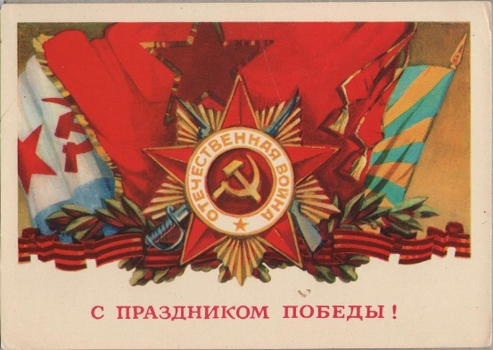

Сергей Сергеевич Алексеев – учёный и солдат
https://www.ifp.uran.ru/news/news_658.html
https://vk.com/iplubras

22 мая 2023 года в Институте философии и права УрО РАН состоялся теоретический семинар.
Тема доклада: Перспективы поколения Z - первого поколения цифрового общества: социально – философский анализ

Докладчик: Михаил Бреслер, кандидат философских наук, доцент кафедры международных отношений, истории и востоковедения УГНТУ. Руководитель Междисциплинарной цифровой лаборатории конструирования будущего «Digital future»; Руководитель проекта «Социогуманитарное конструирование будущего: мегаполис для поколения Z» (цифровой сервис-технология «Мega-Z»)».
Аннотация Формирование информационного/цифрового общества вступило в стадию становления, на котором становятся зримыми те глубокие трансформационные изменения, которые проходит общество на новой стадии цивилизационного развития. Происходит трансформация институтов, социальных процессов и др. Достигло взросления новое поколение, родившиеся в конце 1990-начале 2000 – называемое поколением Z (центиниалы, зумеры и др.). В отличие от предыдущих поколений поколение Z и последующие за ним (альфа – 2010-е) в полной мере считаются цифровыми аборигенами, для которых цифровая среда – естественная среда обитания. В большей степени это относится к части возрастной когорты, принадлежащей к средним слоям общества, а с классовой точки зрения к социальной группе/классу – когнитариату.

Исследования, проводимые на кафедре Международных отношений, истории и востоковедения Уфимского государственного нефтяного технического университета (УГНТУ), а с 2022 г. в специально созданной в УГНТУ лаборатории Digital Future выявили специфические особенности возрастной когорты.

Количественный и качественный социологический, психологический, политологический, социально – философский анализ был проведен среди студентов (18-24, 55% девушки, 45% юноши, технического и гуманитарного направления подготовки, региональных вузов Республики Башкортостан), относящихся к социальной группе/классу когнитариату, располагающемуся в средних слоях общества.

Междисциплинарные прикладные исследования подтвердили наличие у центиниалов прагматизма, стремления к эффективности в решении проблем, сетевое мышление, автономизм, многозадачность, что в целом соответствует данным исследованиям российских и зарубежных ученых.

Рассматривая респондентов как представителей производящего класса информационного/цифрового общества, выявляется высокий CIE (креативность, инновационность, предпринимательство) – потенциал, стремление к творческому труду, сетевую солидарность. То есть качества, коррелирующие с нашими первоначальными представлениям о когнитариате 2010-х годов. Частично эти качества, но с большей долей прагматизма, проявляются уже у самых старших возрастов поколения «альфа» - (14-16) лет, что позволяет предположить о развитии подобных качеств под влиянием цифровой среды.

Наличие специфических ценностей у молодого поколения окажет существенное влияние на тенденции развития общества в ближайшем будущем. Нами было выявлено отношение поколения Z к институту семьи, как семейному сообществу на основе общих ценностей, к религии, культуре, истории, а также социальной ответственности и волонтерству.

Развитие ценностей когнитариата у средних слоёв молодых поколений позволяет сделать оптимистический прогноз о развитии социальной группы/класса когнитариата, способствующем развитию цифрового общества в России.

05 мая 2023 года Русакова Ольга Фредовна, заведующая отделом философии Института философии и права УрО РАН, д.полит.н., профессор, выступила с докладом по теме «Официальная политика памяти современной России как фактор формирования национальной идентичности» на пленарном заседании Международной научно-практической конференции «Переписывание истории как фактор самоидентификации государств и народов в XXI веке: правовое измерение» в Санкт-Петербурге.
Аннотация. Сегодня со всей остротой встает вопрос о важности глубокого закрепления в массовом сознании россиян представлений об общей исторической судьбе многочисленных народов России, об укреплении и защите системы традиционных духовно-нравственных ориентиров, составляющих ценностное ядро российской идентичности. Главная и ответственная миссия в формировании сложного социального образования, каковым выступает российская идентичность, принадлежит институтам государственной власти. Из последних официальных документов, в которых представлен перечень традиционных ценностей, составляющих основу российской идентичности, укажем подписанный 9 ноября 2022 г. Указ Президента Российской Федерации «Об утверждении Основ государственной политики по сохранению и укреплению традиционных российских духовно-нравственных ценностей». В нем, в частности, подчеркивалось, что одним из приоритетных направлений деятельности современного государства является задача сохранения исторической памяти как важного ценностного ориентира на пути формирования российской идентичности. В этой связи представляется возможным рассматривать официальную политику памяти в качестве действенного механизма и фактора формирования российской идентичности.
Одна из центральных задач современной политики памяти - закрепление в массовом сознании граждан ценностных значений событий и фигур прошлого, вокруг которых выстраивается символическое пространство российской идентичности. Так, к примеру, ценностным ядром такого ключевого события современной истории России, каковым является Великая Отечественная война, выступает совокупность символов, олицетворяющих собой Великую Победу советского народа над мировым нацизмом. В докладе с позиции критического дискурс-анализа показывается отношение высшей власти к следующим символам Великой Победы: 1. Знамя Победы; 2. Мавзолей В. И. Ленина, к подножию которого в 1945 г. были брошены штандарты фашистской Германии; 3. Фигура И. В. Сталина как полководца Победы. При этом говорится об определенных различиях, существующих между народной памятью и официальной политикой памяти, связанных с ценностным и смысловым наполнением данных символов.

Журнальные публикации сотрудников
Института философии и права УрО РАН

Чирнинов А.М. «Молчание – золото?»: конституционность отказа лица, заключившего досудебное соглашение о сотрудничестве, отвечать на вопросы стороны защиты // Сравнительное конституционное обозрение. 2023. № 1 (152). С. 172–180. DOI: 10.21128/1812-7126-2023-1-172-180
https://www.ifp.uran.ru/about/sotr/sotr_132.html
Аннотация. В настоящей статье исследуется вопрос о конституционности отказа лица, заключившего досудебное соглашение о сотрудничестве, отвечать в ходе судебного допроса на вопросы стороны защиты. Как показывает анализ правоприменительной практики, суды, ссылаясь на конституционное положение о свидетельском иммунитете, не обеспечивают стороне защиты возможность ставить перед лицом, заключившим досудебное соглашение о сотрудничестве и свидетельствующим против подсудимого, какие-либо вопросы. При этом подобный отказ «досудебщика» не расценивается в качестве отказа от дачи показаний и не влечёт за собой последствий, связанных с несоблюдением досудебного соглашения о сотрудничестве. К сожалению, Конституционный Суд России не считает сложившийся подход выходящим за конституционные рамки. Между тем такой подход создаёт непреодолимые препятствия для защиты лица от необоснованного обвинения и осуждения и подрывает состязательность и равноправие сторон в уголовном процессе. Это связано с тем, что участие стороны защиты в допросе лица, заключившего досудебное соглашение о сотрудничестве, является одним из ключевых элементов механизма опровержения изобличающих показаний, поскольку именно вопросы позволяют обнаружить нестыковки и противоречия в даваемых показаниях и нивелировать риски умалчивания важных деталей дела. Дополнительно в пользу предоставления стороне защиты права задавать вопросы лицу, заключившему досудебное соглашение о сотрудничестве, свидетельствует то, что посредством наблюдения за эмоциональной реакцией лица и его поведением в процессе ответа на поставленные вопросы можно определить степень правдивости самих показаний. С опорой на релевантную практику Конституционного Суда России и Европейского Суда по правам человека аргументируется, что право подсудимого участвовать в судебном допросе лица, заключившего досудебное соглашение о сотрудничестве, должно найти закрепление на законодательном уровне, а отказ последнего отвечать на вопросы стороны защиты должен выступать основанием для расторжения с ним досудебного соглашения о сотрудничестве.
Ключевые слова: конституционная аргументация; допрос; соглашение о сотрудничестве; судебная защита

Давыдов Д.А. Когда правые левее левых. Аномалии левых дискурсов в эпоху расцвета постматериализма // Антиномии. 2023. Т. 23, вып. 1. С. 51-89. https://doi.org/10.17506/26867206_2023_23_1_51
http://yearbook.uran.ru/images/files/Ant_1_23_51_89.pdf
Аннотация. Статья посвящена поиску ответа на вопрос, почему на Западе правые популисты и консервативные авторы стали пользоваться популярностью среди представителей рабочего класса и бедных. Данный вопрос напрямую затрагивает проблематику эволюции левой политической мысли: левые все реже интересуются классовой борьбой и все чаще рассуждают о гражданских правах и экологии. Основной посыл статьи заключается в том, что идейные противоречия среди современных левых перестанут казаться аномальными, если отойти от представления о переходе к посткапиталистическому обществу как процессу, в ходе которого интересы наиболее экономически уязвимых удовлетворяются в первую очередь. Напротив, как показывают факты, становление посткапитализма можно ассоциировать с увеличением социальной прослойки, состоящей из тех, кто уже не борется за выживание и не испытывает острой материальной нужды. Они формируют свои собственные левые повестки, говоря о системном угнетении, гомофобии, расизме, сексизме, трансфобии, эйблизме или загрязнении окружающей среды. Ключевая проблема заключается в специфике представлений о мире левых постматериалистов: а) их постепенно перестает заботить социально-экономическая проблематика как таковая; б) их взгляды становятся наивными и идеалистическими, актуальными только для их собственной безопасной среды; в) они фокусируются на решении тех проблем, которые, по их мнению, вызваны потреблением и экономическим ростом, а это часто противоречит интересам наиболее уязвимых в социально-экономическом смысле. В статье утверждается, что серьезным симптомом нарастающего антагонизма между материалистами и постматериалистами являются сами дискурсы консерваторов и республиканцев, которые становятся все более экономикоцентричными и привлекательными для немалой части бедного населения и рабочего класса. Более того, консервативные критики левых нередко убедительны в своем разоблачении левого идеализма и антиматериализма. Это заставляет усомниться в актуальности дихотомии «левые/правые».
Ключевые слова: марксизм, постмарксизм, посткапитализм, постматериализм, мультикультурализм, глобализация, миграция, экологический алармизм, гражданские права, социализм

